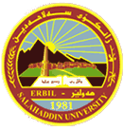
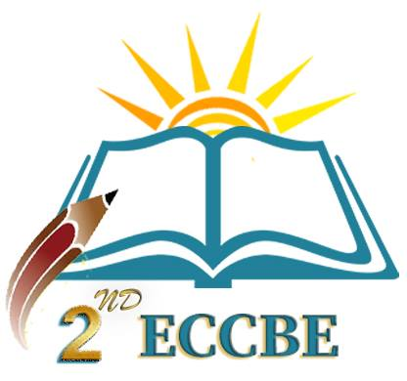
جامعة صلاح الدين
كلية التربية الاساس
المؤتمر التربوي الثاني لكليات التربية الاساس في اقليم كوردستان

عدد‌:34 التاریخ: 17 / 3 / 2019
(قبول عنوان البحث)
السيدة:
SanaaYousif Aljorani
A Lecturer
Specialized in English language and linguistics
Salahaddin University/ College of Engineering/ Geomatics Dep.
Iraq/ Iraqi Kurdistan Region/ Erbil
Mobile: 07730661788
Email: sanaa.aljorani@su.edu.krd
تحية طيبة يسرنا ان نبلغ حضراتكم بان ملخص بحثكم بعنوان "
Needs Analysis and English Curriculum Design for
Students in Iraqi Universities
قد قبل من قبل اللجنة العلمية للمؤتمر، لذا نطلب من حضراتكم ان تراعوا هذه النقاط التالية:
- يجب ان يصلنا البحث حتي (10/4/2019).
- تخضع البحث لتقييم علمي والجواب النهائي يكون بتاريخ (20/4/2019) بقبول البحث او عدم قبوله.
- على البحث ان لا يزيد من (25) صفحة، وان لا يقل من (15) صفحة.
- يكتب الاسم وعنوان البحث والايميل في الصفحة الاولى.
- عند كتابة البحث يجب ان تراعى تعليمات مجلة صلاح الدين-أربيل للعلوم الانسانية. ولمزيد من المعلومات سجل اسمك واستلم التعليمات في هذا الرابط التالي:
(http://zancojourals.su.edu.krd/index.php/JAHS)
مع الشكر والتقدير
اللجنة العلمية للمؤتمر

